ARS ANTIQUA
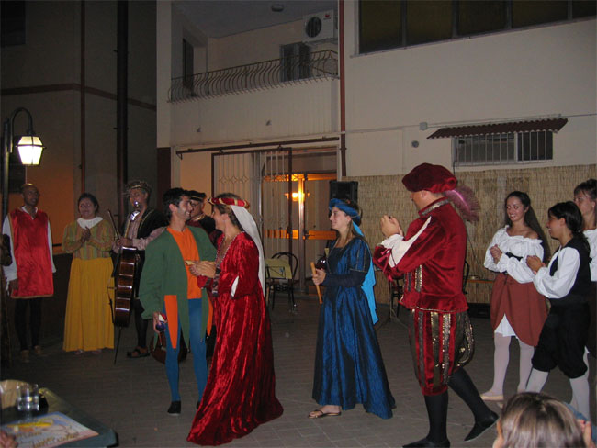
Il gruppo di musica antica "ARS ANTIQUA" nasce nell'ambito dell'associazione culturale DELLA NOCE MUSICA con l'intento di operare per la ricerca e la diffusione della musica antica.
Tra le varie esperienze a cui parte del gruppo ha preso parte ricordiamo in particolare, per il ruolo primario sostenuto dal gruppo, la partecipazione alla manifestazione " I Mendoza nella Valle Siciliana", nelle edizioni del 1998 e 1999 tenutasi a Tossicia (TE), il concerto nell'ambito del saggio finale degli allievi della scuola di musica DELLA NOCE, la rievocazione medioevale "Caccia alle Streghe" ad Appignano di Castiglione, la partecipazione alla Notte Bianca di Roseto (TE) ed alla Notte Bianca di Teramo ed alla manifestazione gastronomica Magna Teramo, ecc....
Tutti i musicisti provengono da diverse esperienze nel campo della musica. Il gruppo ARS ANTIQUA si propone in una formazione strumentale composta da 5 elementi: Chitarra e Liuto (Malvezzo Tonio); Flauto Contralto,Spinetta (Della Noce Maddalena); Flauti Rinascimentali (Borgatti Enrico); Bombarda, Cromorno, Ghironda e Zampogna ( Federico Lippi Bruni); Flauti e Percussioni (Flavia Petini) e una formazione vocale composta da: Soprano (Sorgi Domenica); Basso (Pilotti Francesco).
L'approccio del gruppo a questo tipo di musica non è strettamente legato al virtuosismo, all'originalità dello strumento, ed alla ricercatezza dell'esecuzione. Il fine del gruppo, infatti, è quello di diffondere un genere musicale, spesso relegato ad un ascolto d'elite, proponendolo in modo più accessibile ad un pubblico "viziato" da generi musicali più diffusi.
Il gruppo si avvale della collaborazione del corpo di ballo "Venus" gruppo di danze antiche e del gruppo di giocoleria e animazione varia di Clio e Davide Rossi e di Fabio Di Cocco, attore.
http://www.gruppoarsantiqua.it

Eco tra i Torrioni

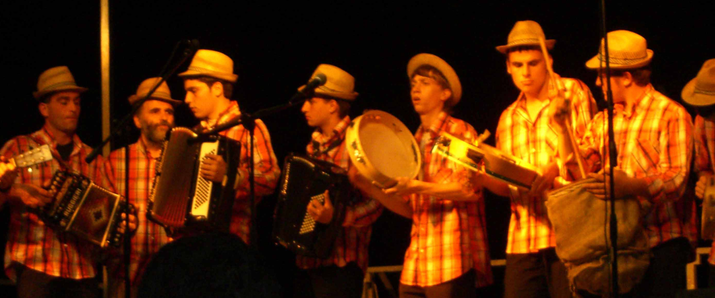
L'associazione culturale "Eco tra i Torrioni" di Cellino Attanasio è costituita da un gruppo di giovani che intende riportare in auge antiche musiche e canti del territorio bagnato dai fiumi vomano e piomba con particolare attenzione all'antico canto de "lu Giuviddì Sande" che da il nome alla manifestazione che si svolge una settimana prima Pasqua intenta a valorizzare i canti di questua della settimana Santa ancora molto sentiti a Cellino. Inoltre con particolare rispetto per la tradizione si portano avanti tradizioni come "La partenza della sposa" e "La serenata" e tramite laboratori teatrali si cura, si studia e si valorizza il dialetto locale con rappresentazioni di commedie brillanti

LA BANDA RURALE DI COLLEDORO
Colledoro è una frazione del Comune di Castelli (Teramo), sul colle oltre Befaro alle pendici del Monte Camicia nel massiccio del Gran Sasso. I canti e i suoni hanno sempre caratterizzato la vita di queste zone e continuano a farlo per i membri di questa estemporanea formazione, che si riunisce generalmente in occasione della festa di sant’Antonio abate e di serenate e partenze della sposa, per le quali sono molto richiesti in tutta l’area del Gran Sasso.

I SUONATORI DI BEFARO
Befaro è una frazione di Arsita (Teramo), in direzione della montagna. La squadra dei suonatori si riunisce a purtà lu sandë durante la festa di Sant’Antonio abate, nel tradizionale giro augurale di questua cantata per le case e le contrade. Formato attorno alle figure dei fratelli Ciotti, apprezzati cantori e suonatori di organetto, il gruppo è inoltre costituito da suonatori locali di tamurrë, chitarra ed altri strumenti di accompagnamento, e si riunisce anche per occasioni diverse come le partenze della sposa e le feste legate alla vita rituale della vallata.

